B8 - Hệ thống học trực tuyến
1.Kanban board
To do | In progress | Done
Thiết kế giao diện form đăng ký  Kết nối API đăng ký  Kiểm thử form đăng ký | Thiết kế giao diện form đăng ký(Trong buổi sáng) | Thiết kế giao diện form đăng ký(Cuối ngày)  Kết nối API đăng ký  Kiểm thử form đăng ký
2.Tổng Story Ponits: 9 điểm
Mỗi task: 3 điểm
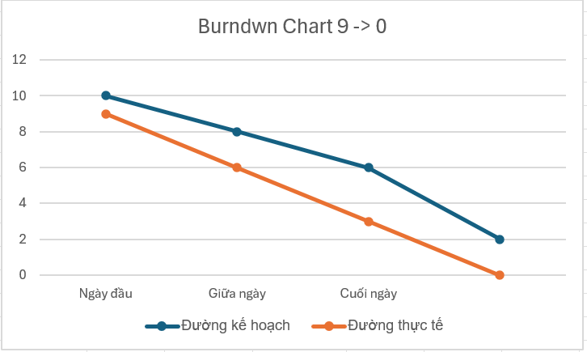
3. Mô phỏng Daily Scrum
Thành viên 1 – Dev A
Hôm qua tôi đã làm gì? Bắt đầu phác thảo UI form đăng ký.
Hôm nay tôi sẽ làm gì? Hoàn thiện UI và bàn giao cho backend.
Tôi gặp trở ngại gì? Chưa thống nhất với PO về trường “Xác nhận mật khẩu”.
Thành viên 2 – Dev B
Hôm qua tôi đã làm gì? Kiểm tra tài liệu API và môi trường backend.
Hôm nay tôi sẽ làm gì? Kết nối API đăng ký và kiểm thử bằng Postman.
Tôi gặp trở ngại gì? API trả lỗi 400 chưa rõ nguyên nhân.
Scrum Master
Hôm nay tôi sẽ làm gì? Gỡ vướng bằng cách trao đổi nhanh với PO và backend, đảm bảo team không bị chặn

